BAB IV
HASIL DAN PEMBAHASAN
- Gambaran Perusahaan
Telkom Sebagai penyedia jasa telekomunikasi di Indonesia yang berupaya memberikan layanan telekomunikasi terbaik kepada seluruh pelanggan, baik di dalam negeri maupun di luar negeri. Layanan yang diberikan PT Telkom harus mempunyai keunggulan bersaing (Competitive Advantage) dibandingkan operator telekomunikasi yang lain agar tetap survive dan memberikan layanan yang terbaik kepada pelanggan. Telkom menawarkan beberapa layanan telekomunikasi kepada pelanggan, antara lain layanan telepon tetap, telepon seluler, layanan internet, layanan data kecepatan tinggi, layanan multi media, layanan IP TV serta beberapa layanan terpadu (ecosystem). Dari beberapa layanan tersebut, layanan Data(digital business) mencapai kinerja pemasaran dan performansi yang bagus sementara ada beberapa layanan yang mempunyai pertumbuhan yang rendah dan belum mencapai target yang diberikan oleh perusahaan
Telkom merupakan perusahaan BUMN berpusat di Bandung yang menyediakan berbagai fasilitas komunikasi untuk memenuhi kebutuhan masyarakat dalam dalam sektor telecommunication, information, media and edutainment yaitu produk IndiHome. Indihome Adalah layanan internet dari Telkom Indonesia dengan memanfaatkan jalur kabel fiber optik. Selain Telepon rumah ,Paket ini menyediakan layanan tambahan seperti UseeTV (IPTV) dan OTT( Over the top) seperti Iflix atau Hooq.Indihome Triple Play yang merupakan salah satu produk dari PT. Telkom Indonesia, berhasil menarik pelanggan untuk memakai produk Indihome Triple Play tersebut. Berbagai keunggulan produk yang ditawarkan tentunya tidak terlepas dari berbagai kelemahan yang menyertai setiap produk. Harapan pelanggan mengenai produk dan pelayanan Indihome Triple Play tentunya mengharapkan yang terbaik. Kurangnya kinerja Indihome bahwa kualitas layanan Indihome cukup belum maksimal
- Contoh layanan Indihome
- Telepon : Telepon adalah salah satu layanan telekomunikasi yang
disediakan Telkom melalui media pada berupa kabel tembaga atau optic. (SLI,SLJJ, , Inmarsat Group, Telkom Global)
- Broadband : IndiHome Fiber merupakan layanan Triple Play dari Telkom
yang terdiri dari Internet Fiber atau High Speed Internet (Internet Cepat),Interactive TV (UseeTV) dan Phone (Telepon Rumah).
c. IndiHome juga hadir dengan paket layanan Dual Play yang terdiri dari telepon rumah (voice) dan internet (Internet on Fiber atau High Speed Internet).
d. TV : USeeTV merupakan inovasi layanan yang menawarkan pengalamanbaru dalam menonton televisi. Selain memberikan tayangan yang berkualitas, dan layanan lainnya
- Deskripsi Responden
Hasil penelitian mengenai faktor-faktor yang mepengaruhi keputusan pembelian produk terlebih dahulu dengan menyebar angket. Data yang diperoleh penulis adalah hasil menyebar kuesioner dari 100 responden. Deskripsi responden dapat di sajikan berdasarkan usia, jenis kelamin, pekerjaan dan penghasilan per bulan. Data yang peroleh sebagai berikut :
- Karakteristik responden berdasarkan Usia
Data responden berdasarkan usia dalam penelitian ini dapat diterangkan sebagai berikut :
Tabel IV.1
Deskripsi responden berdasarkan Usia
NO | Usia | Frekuensi | Persentase
1 | 19-21 | 35 | 35%
2 | 22-25 | 40 | 40%
3 | 25> | 25 | 25%
(Sumber Data : Data Primer diolah tahun 2021)
Berdasarkan hasil diagram IV.1 menunjukan responden paling dominan adalah usia 22-25 tahun sebanyak 40%. Mayoritas pengguna online shop dan penggemar game online sangat aktif menjadi pengguna layanan indihome dengan channel dan jaringan yang cepat dan luas sangat memungkinkan untuk digunakan di segala situasi
- Karakteristik Responden Berdasarkan Jenis Kelamin
No | Jenis Kelamin | Frekuensi | Persentase
1 | Laki – laki | 55 | 55%
2 | Perempuan | 45 | 45%
 | Jumlah | 100 | 100
Berdasarkan tabel IV.2 tersebut, dapat diketahui bahwa responden berjenis kelamin pria dan wanita memiliki jumlah yang berbeda yaitu lebih besar laki-laki sebesar 55 responden sedangkan perempuan sebesar 42 responden. Berdasarkan data di atas responden lebih dominan laki-laki karena lebih cenderung bermain game online atopun situs lainnya
Sebaliknya para perempuan pada umumnya lebih banyak memeilih melakukan aktivitasnya dan menggunakan internet dengan seperlunya
- Karakteristik Responden berdasarkan Pendapatan
Tingkat pendapatan | Persentase | Jumlah
2jt – 2,5 Jt | 20 % | 20
2,6 Jt – 3 Jt | 30% | 30
>3 Jt | 50% | 50
Total | 100% | 100
Berdasarkan tabel IV.3 tersebut, dapat diketahui bahwa responden berdasarkan pendapatan paling dominan adalah diatas 3jt/bulan karena mayoritas pekerja swasta, perkantoran dan pendiri coffe shop untuk menarik konsumen

- Hasil uji asumsi klasik
Uji asumsi klasik merupakan asumsi-asumsi yang mengandung arti bahwa rumus regresi di turunkan dari suatu asumsi tertentu . Tujuan dari uji asumsi klasik ini untuk melihat hasil regresi apakah telah memenuhi asumsi- asumsi . Regresi yang bersifat BLUE ( Best, Linier, Unbiased, estimator
- Uji normalitas
Tabel IV.3
Hasil Uji Normalitas
One sample kolmograv- smirnov test
Underestainable | Unstandarized Residual | Keterangan
N  Kolmograv sminov Z  Asymp.sig (2failed) | .100  .824  .506 | Data terdistribusi normal
Sumber: data primer diolah tahun 2021

Hasil pengujian Kolmograv-smirnov-Test menunjukan bahwa nilai Asymp. Sig (2-tailed) lebih besar dari 0,05 (0.896- 0,05). Menunjukan bahwa persamaan regresi memiliki sebaran data yang normal. Uji normalitas juga dapat di lihat pada grafik histogram dan normal P-P Plot
Gambar IV.3Grafik Normal P-P Plot
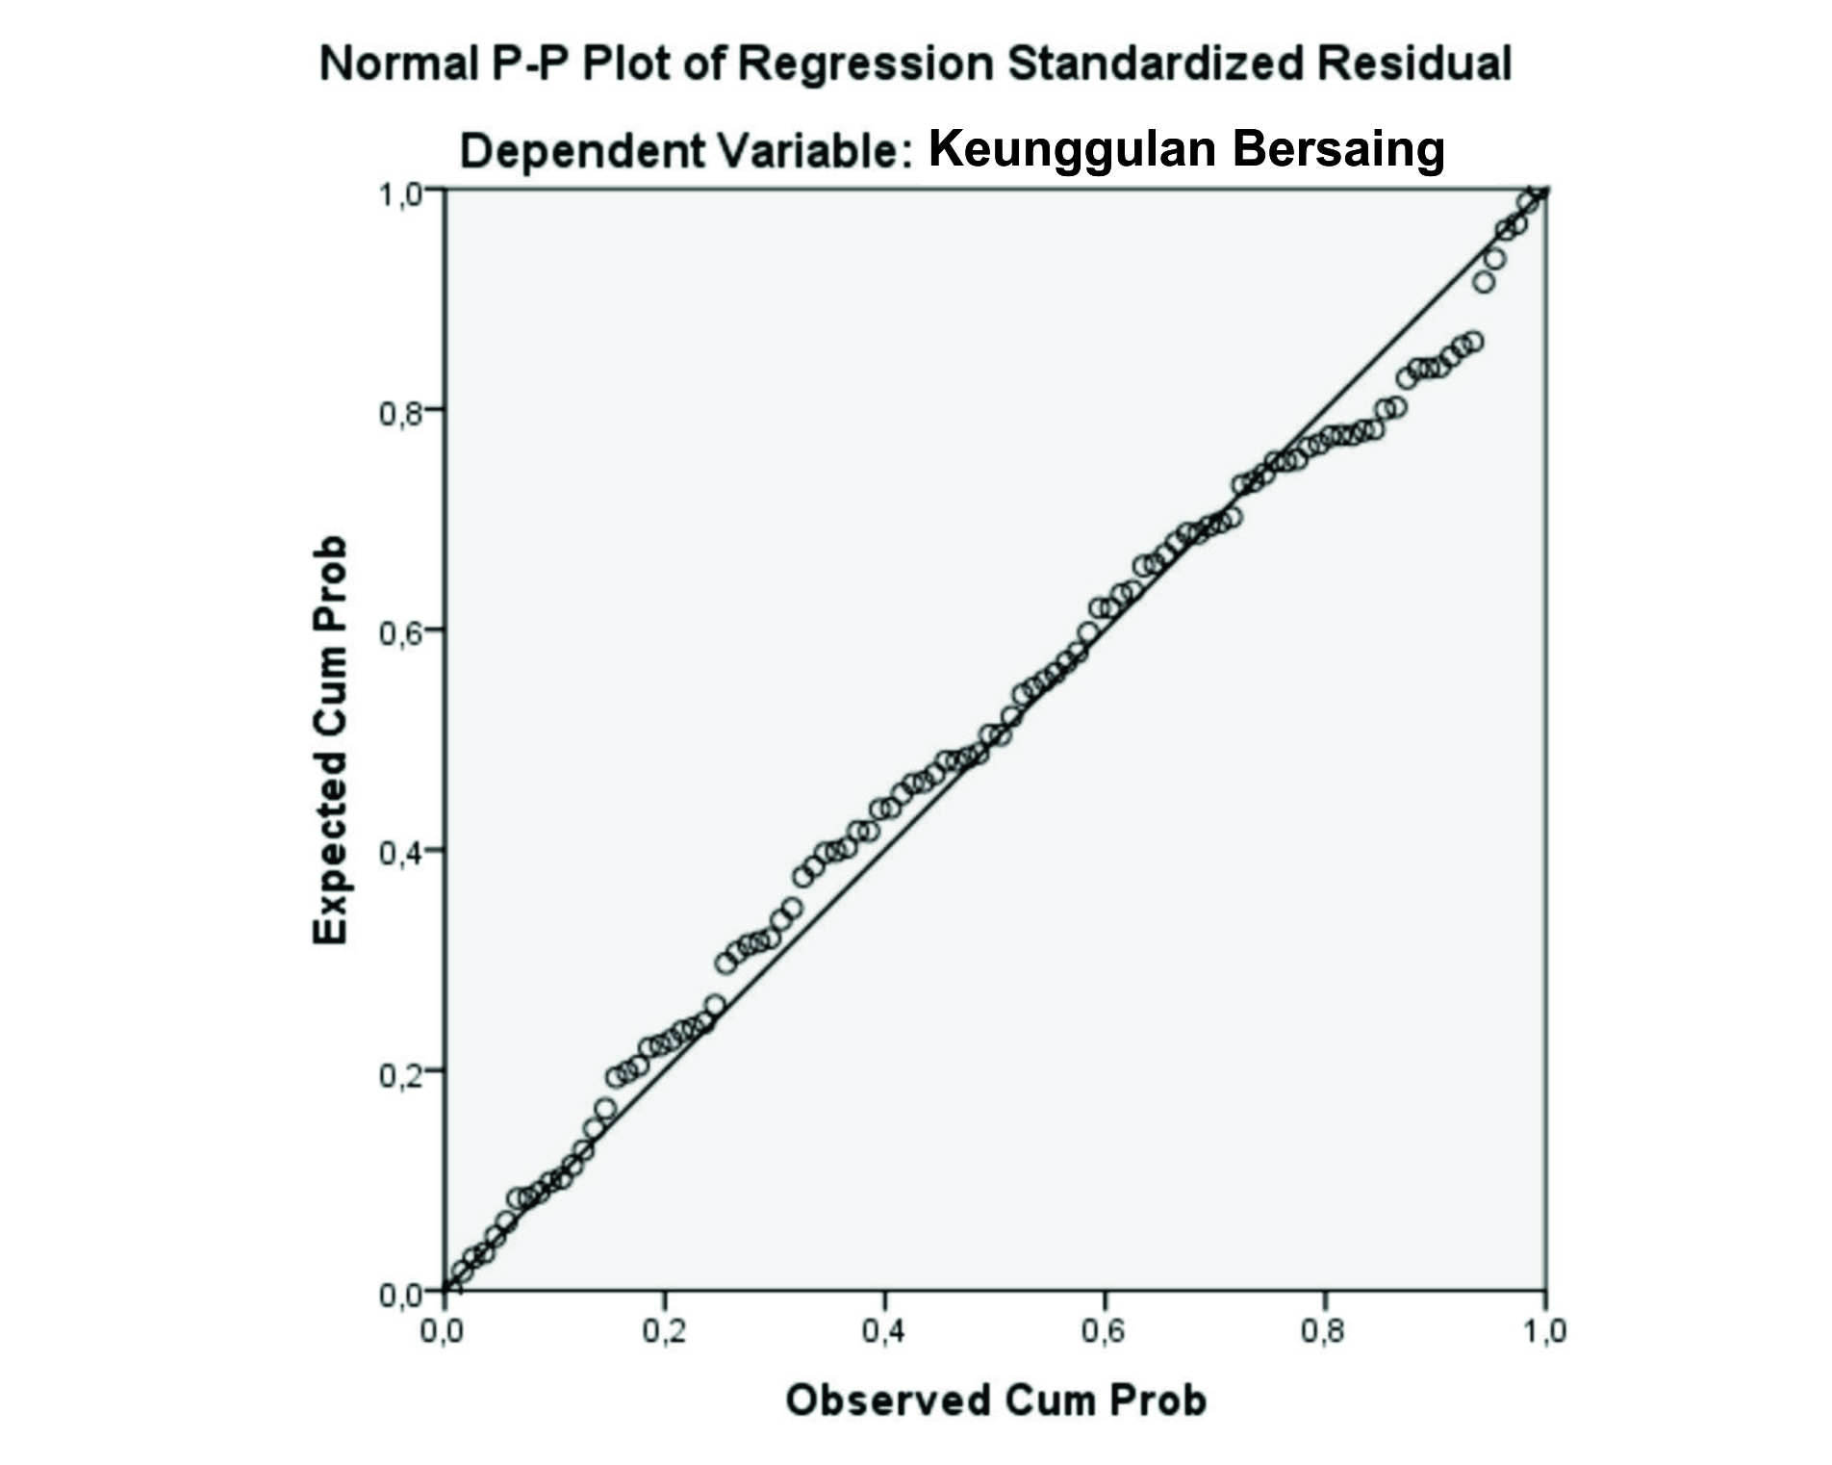
Sumber :Data primer di olah tahun 2021
Pada gambar IV.5 di atas pada histogram dapat disimpulkan bahwa grafik histogram memberikann normal karena membentuk lengkungan cekung seperti lonceng . Pada gambar IV.5 grafik P-P plot of regression standarilized residual di atas terlihat bahwa data menyebar disekitar garis normal dan mengikuti arah garis tersebut. Dapat di simpulkan dari kedua gambar grafik di atas menunjukan bahwa model regresi memenuhi asumsi normalitas:
- Uji multikolieanaritas
Uji multikolinearitas bertujuan untuk menguji apakah model regresi ditemukan adanya korelasi antar variabel bebas (independen).Model regresi yang baik seharusnya tidak terjadi korelasi di antara variabel independen Ghozali (2018). Untuk pengambilan keputusan dalam menentukan ada atau tidaknya multikolinearitas yaitu dengan kriteria sebagai berikut: 1. Jika nilai VIF > 10 atau jika nilai tolerance<1 maka ada multikolinearitas dalam model regresi. 2. Jika nilai VIF < 10 atau jika nilai tolerance>1 maka tidak ada multikolinearitas dalam model regresi.
Tabel IV.4
Hasil Uji Multikolineritas
Model | Colinarity  Tolerance | Statistics  VIF | Keteranagan
Orientasi Pasar | 0,569 | 1.758 | Tidak terjadi multikolineritas
Inovasi Produk | 0,608 | 1.645 | Tidak terjadi multikolineritas
Kinerja Pemasaran | 0,810 | 1234 | Tidak terjadi multikolineritas
Sumber : Data primer di olah tahun 2021

Berdasarkan hasil perhitungan pada table di atas , di peroleh nilai tolerance variabel Orientasi Pasar 0,569, nilai tolerance variabel Inovasi Produk 0,810 dan nilai tolerance variabel Kinerja Pemasaran 0,608, yang semuanya > 0,10. Nilai VIF untuk variabel Orientasi Pasar 1,758, nilai VIF variabel brand image 1,234 dan nilai VIF variabel kualitas produk 1,645 yang semuanya < 10 jadi model regresi pada penelitian ini tidak terjadi multikolineritas antar variabel bebas.
- Uji heterokedasitas
Digunakan untuk menguji ada tidaknya heterokedasstisitas, dalam penelitian ini menggunakan gambar Scatterplot dan uji glejser hasil olah SPSS Statistic 21. Ada tidaknya heterokedastisitas diketahui dengan melihst siginifikannya terhadap derajat kepercayaan 5%. Hasil uji heterokedastisitas dengan Scatterplot dapat ditunjukan dalam gambar berikut :
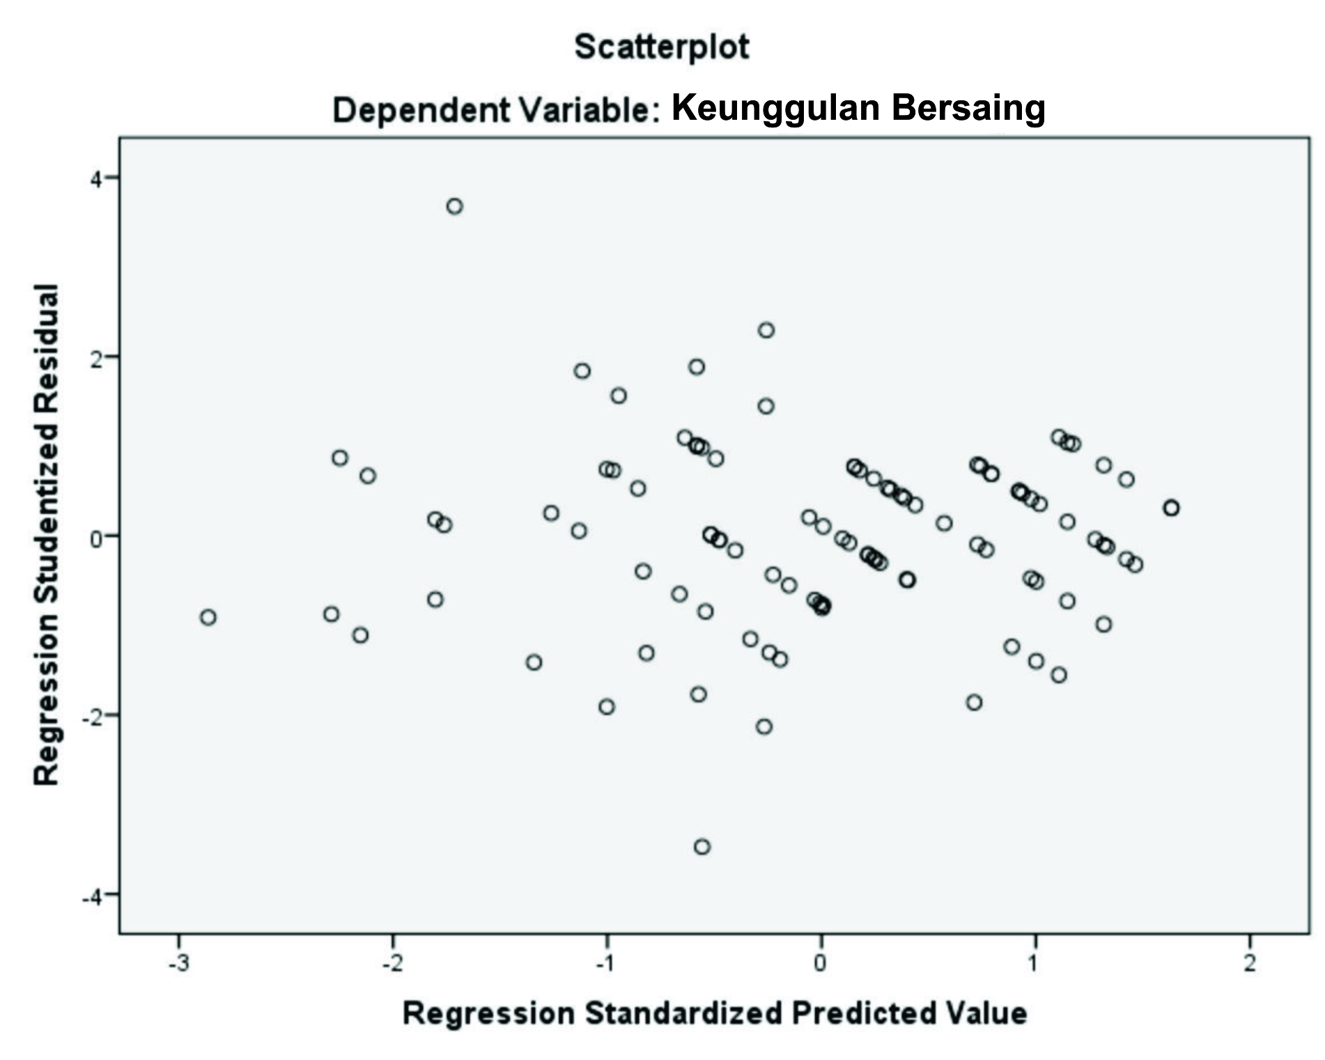
Sumber : Data primer di olah tahun 2021

Scatterplot di atas menunjukan bahwa titik-titik menyebar secara acak yang tersebar di atas maupun di bawah angka nol pada sumbu Y, dapat di simpulkan tidak terjadi heterokedastisitas pada model regresi ini . Hasil uji heterkodestisitas dengan uji glejser dapat di tunjukan dalam table berikut :
Tabel IV.5
Hasil Uji heterokedastisitas
Model | Sig | Keterangan
Orientasi Pasar  Inovasi Produk  Kinerja Pemasaran | 0.569  0.608  0.810 | Tidak terjadi heterokedastisitas  Tidak terjadi heterokedastisitas  Tidak terjadi heterodesatisitas
Sumber : data primer di olah tahun 2021

Berdasarkan table di atas menunjukan bahwa nilai probabilitas (Sig) dari masing-masing independen adalah Orientasi pasar bernilai 0.569,Inovasi Produk 0.810 dan Kinerja Pemasaran bernilai 0.608 yang ke semuanya lebih besar dari 0,05. dapat di nyatakan model regresi ini tidak terjadi heterokedastisitas
- Uji Hipotesa
            - Analisis Regresi Linier Berganda
Menurut Sugiyono (2018:5)Regresi linear berganda merupakan suatu alat analisis untuk mengukur ada dan tidaknya sebab akibat antara variabel independen (Variabel X) dan variabel dependen(Variabel y). Dalam penelitian ini, variabel independen adalah Orientasi pasar(X₁),Inovasi Produk(X₂),Kinerja Pemasaran (X₃) dan Keunggulan bersaing (Y) sebagai variabel dependen. Berdasarkan hasil program spss versi 24 diperoleh data sebagai berikut :
Tabel IV.7
Hasil Analisis Regresi Linier Berganda
Model |  | Unstandardized Coefficients
 |  | B | Std. Error
1 | (Constant) | 3,983 | 1,219
 | Orientasi pasar | ,537 | ,066
 | Inovasi Produk | ,068 | ,079
 | Kinerja Paemasaran | ,221 | ,084
Sumber: Data Primer Yang Diolah, 2021
Bentuk persamaan sebagai berikut :
Y = α + b₁ x₁ + b₂ x₂ + b₃ x₃ + e
Berdasarkan hasil tersebut, maka persamaan regresi linier berganda ialah :
Y = 3,983 + 0,537 X1 + 0,068 X2 + 0,221 X3
Dari persamaan tersebut dapat dijelaskan bahwa :
α = 3,983 adalah nilai konstanta. Artinya jika variabel Orientasi pasar(X₁), Inovasi Produk(X₂), dan Kinerja Pemasaran (X₃) mempunyai nilai 0, maka Keunggulan Bersaing(Y) Produk Indihome akan meningkat sebesar 3,983.
b₁ = 0,537 koefisien regresi Orientasi pasar(X1) bertanda positif, artinya jika variabel disiplin kerja naik sebesar 1 satuan dengan asumsi semua variabel lainnya tetap, maka terjadi kenaikan pada Keunggulan Bersaing sebesar 0,537.
b₂ = 0,068 koefisien Inovasi Prduk (X2) bertanda positif, artinya jika variabel motivasi naik sebesar 1 satuan dengan asumsi semua variabel lainnya tetap, maka terjadi kenaikan pada Keunggulan Bersaing sebesar 0,068.
b₃ = 0,537 koefisien regresi Kinerja Pemasaran (X3) bertanda positif, artinya jika variabel kompetensi naik sebesar 1 satuan dengan asumsi semua variabel lainnya tetap, maka terjadi kenaikan pada Keunggulan Bersaing
sebesar 0,221.
            - Uji F
Uji F digunakan untuk mengetahui spesifikasi pengaruh Orientasi pasar (X1),Inovasi Produk(X2),Kinerja Pemasaran(X3),Keunggulan Bersaing(Y). Dari analisis data dengan program Spss versi 24 dapat dilihat dibawah ini.
Tabel IV.8
Hasil uji F
Model |  | Sum of Squares | df | Mean Square | F | Sig.
1 | Regression | 287,597 | 3 | 95,866 | 73,208 | ,000^{b}
 | Residual | 125,713 | 96 | 1,310
 | Total | 413,310 | 99
Sumber: Data Primer Yang Diolah, 2021
        - Memformulasikan Ho dan Ha
Ho : β1 = β2 = β3 = 0, Terdapat Pengaruh Orientasi pasar,Inovasi Produk, Kinerja Pemasaran tidak terdapat pengaruh yang signifikan variabel dan terhadap Keunggulan Bersaing
Ha : β1 ≠ β1 ≠ β1 > 0, terdapat pengaruh Orientasi Pasar, Inovasi Produk dan Kinerja Pemasaran yang signifikan variabel kompetensi terhadap Keunggulan Bersaing
        - Level of Significance (a = 0,05)
Nilai F_{tabel} = k ; n-k-1
= 4 ; 100-4-1
= 4 ; 96-1
= 2,47
= 2,47
        - Kriteria pengujian

Ho diterima
Ho ditolak

2,47 73,208
Gambar IV.3 Kurva Normal Uji F
Ho diterima apabila F_{hitung} ≤ _{Ftabel}
Ho ditolak apabila F_{hitung} ≥ F_{tabel} = ≥ 2,47
        - Perhitungan nilai F_{hitung}
Berdasarkan output data melalui program Spss versi 24 hasil F_{hitung} : 73,208.

        - Keputusan
Berdasarkan hasil analisis uji F dengan program Spss versi 24, diperoleh hasil F_{hitung} sebesar 73,208 sedangkan nilai F_{tabel} sebesar 2,47. Jadi F_{hitung} > F_{tabel}, sehingga Ho ditolak, yang berarti ada pengaruh yang signifikan Orientasi pasar(X₁), Inovasi produk (X₂), dan Kinerja pemasaran (X₃) secara bersama-sama terhadap Keunggulan Bersaing(Y) Orientasi pasar, inovasi produk dan kinerja pemasaran terhadap keunggulan bersaing layanan produk indihome(studi kasus PT Telkom Solo)
Dengan demikian hasil hipotesis yang berbunyi :“Keunggulan Bersaing Ditinjau dari Orientasi Pasar, Inovasi Produk, Kinerja Pemasaran” terbukti kebenarannya.
- Uji t
Uji t dalam penelitian pada Pada Keunggulan Bersaing ini berfungsi untuk menentukan dan menguji signifikasi pengaruh Orientasi pasar,Inovasi Produk dan Kinerja pemasaran secara parsial terhadap Keunggulan bersaing(Y). Berdasarkan hasil dari regresi linier dengan menggunakan program Spss versi 24 sebagai berikut :

Tabel IV.9
Hasil Uji t Secara Parsial
Model |  | t | Sig. | Collinearity Statistics
 |  |  |  | Tolerance | VIF
1 | (Constant) | 3,266 | ,002
 | Orientasi Pasar | 8,152 | ,000 | ,666 | 1,501
 | Inovasi Produk | ,862 | ,391 | ,275 | 3,635
 | Kinerja Pemasran | 2,627 | ,010 | ,259 | 3,854
Sumer: Data Primer Yang Diolah, 2021
Adapun langkah-langkah pengujian hipotesis sebagai berikut:
- Menentukan Formulasi Ho dan Ha
Ho : 0, Dimana variabel Orientasi Pasar Inovasi Produk dan Kinerja pemasaran tidak memiliki pengaruh yang signifikan secara individu terhadap
Ha : 0, Dimana variabel Orientasi pasar, Inovasi Produk dan Kinerja pemasaran memiliki pengaruh yang signifikan secara individu terhadap Keunggulan bersaing layanan Produk indihome PT Telkom Indonesia
- Level of Significance (α) = 0,05
- Nilai t_{tabel} = α/2 ; n-k-1
= 0,05/2 ; 100-4-1
= 0,025 ; 95
= 1,98
- Kriteria pengujian
Ho Ditolak Ho Ditolak
Ho Diterima

-1,98 1,98
Gambar IV.4 Kurva Normal Uji t
Ho diterima jika : -1,98< t_{hitung} < 1,98
Ho ditolak jika : -1,98> t_{hitung} > 1,98
- Nilai t_{hitung}
Berdasarkan pengolahan data dengam IBM SPSS Statistics 24 diperoleh nilai t_{hitung} masing-masing variabel independen sebagai berikut:
- Orientasi pasar = 8,152
- Inovasi Produk = 0,862
- Kinerja Pemasaran = 2,627
- Keputusan
Dari perhitungan t_{tabel} dan t_{hitung} diatas diperoleh hasil sebagai berikut:
- Variabel Orientasi pasar
Dari perhitungan diatas dapat dilihat bahwa variabel Orientasi pasar memiliki nilai t_{hitung} (8,152) > t_{tabel} (1,98), maka Ho ditolak, yang berarti bahwa Orientasi Pasar berpengaruh terhadap Keuggulan bersaing PT Telkom indonesia dengan angka signifikan (P Value) sebesar (0,000) < (0,05).
- Variabel Inovasi Produk
Dari perhitungan diatas dapat dilihat bahwa variabel Inovasi Produk memiliki nilai t_{hitung} (0,862) > t_{tabel} (1,98), maka Ho diterima, yang berarti bahwa Inovasi Produk tidak berpengaruh terhadap Keunggulan bersaing PT Telkom Indonesia dengan angka signifikan (P Value) sebesar (0,391) < (0,05).
- Variabel Kinerja Pemasaran
Dari perhitungan diatas dapat dilihat bahwa variabel Kinerja Pemasaran memiliki nilai t_{hitung} (2,627) > t_{tabel} (1,98), maka Ho ditolak, yang berarti bahwa Kinerja pemasaran berpengaruh terhadap Keunggulan bersaing dengan angka signifikan(PValue) sebesar (0,010) < (0,05).
- Uji Koefisien Determinasi (R²)
Koefisien determinasi (R²) digunakan untuk mengetahui seberapa besar persentase pengaruh variabel independen secara bersama-sama terhadap variabel dependen. Dibawah ini hasil analisis koefisien determinasi dengan menggunakan program spss versi 24.
Tabel IV.10
Hasil Uji Koefisien Determinasi (R²)
Model | R | R Square | Adjusted R Square | Std. Error of the Estimate
1 | ,834ª | ,696 | ,686 | 1,144
Sumer: Data Primer Yang Diolah, 2021
Berdasarkan tabel IV.10 dapat diketahui bahwa varibel Keunggulan brsaing apat dijelaskan oleh variabel Orientasi pasar Paasa, Inovasi Produk dan Kinerja Pemasarn memberikan sumbangan positif sebesar 0,686 atau 69%. Sedangkan sisanya sebesar 0,314 atau 31,4% dijelaskan oleh variabel lain yang tidak termasuk dalam penelitian ini. Seperti kualitas layanan, trust dan
- Pembahasan
      - Pengaruh Orientasi pasar, Inovasi Produk dan Kinerja Pemasaran secara simultan terhadap Keunggulan Bersaing Layanan Produk Indihome
Berdasarkan uji hipotesis secara simultan (bersama-sama) dalam penelitian ini, maka dapat diketahui bahwa nilai F_{hitung} (73,208) ≥ F_{tabel} (2,47) artinya, Orientasi pasar, Inovasi Produk dan Kinerja Pemasaran berpengaruh Simultan terhadap Keunggulan Bersaing layanan Produk Indihome
Hasil Penelitian ini mendukung penelitian sebelumnya yang dilakukan oleh (Atik,2016) Analisis Pengaruh Pengembangan Layanan Baru, Orientasi Pembelajaran Dan Keunggulan Bersaing Terhadap Kinerja Pemasaran (Studi Pemasaran Produk Telepon Dan Internet) Bahwa Pengembangan Layanan Baru dan Orientasi Berpengaruh Positif sigifikan Terhadap Keunggulan Bersaing, Penelitian tersebut relevan dengan penelitian (Faisal&Arlin,2017) menyatakan bahwa PT. Telkom Witel Bandung Memiliki Tiga Segmen Pasar Yaitu Perumahan, Apartemen, Tenant (Pertokoan), Target Penjualan Yang Cukup Memuaskan, Dan Positioning Produk Indihome Yaitu Layanan Triple Play Yang Menggunakan Strategi Pemasaran More For Less. Untuk Bauran Pemasarannya
      - Pengaruh Orientasi pasar terhadap Keunggulan Bersaing Layanan produk Indihome
Berdasarkan uji hipotesis secara parsial dengan uji t pada variabel daya saing maka dapat diketahui bahwa nilai t_{hitung} (8,152) ≥ t_{tabel} (1,98) artinya, Orientasi pasar berpengaruh positif dan signifikan terhadap Keunggulan Bersaing Layanan Produk indihome .
Hal ini juga sejalan dengan penelitian (Haryono, 2017) Tentang Pengaruh Market Orientation, Inovasi Produk, Dan Kualitas Produk Terhadap Kinerja Bisnis Dalam Menciptakan Keunggulan Bersaing. Bahwa Market Orientation Inovasi Produk Dan Kualitas sangat Berpengaruh Terhadap Keunggulan Bersaing
      - Pengaruh Inovasi Produk terhadap Keunggulan bersaing Layanan Produk Indihome
Berdasarkan uji hipotesis secara parsial dengan uji t pada variabel Inovasi Produk maka dapat diketahui bahwa nilai t_{hitung} (0,862) ≥ t_{tabel} (1,98) artinya, Inovasi Produk berpengaruh positif dan signifikan terhadap Keunggulan bersaing Layanan Produk Indihome
Hasil Penelitian ini mendukung penelitian sebelumnya yang dilakukan oleh (Melanie,2018) bahwa Pengaruh Strategi Pemasaran Dan Inovasi Produk Terhadap Kinerja Pemasaran Produk Indihome Pt.Telkom Area Tomohon Ini Berarti Bahwa Semakin Baik Strategi Pemasaran Perusahaan Kepada Karyawan Maka Semakin Baik Pula Kinerja Pemasaran Perusahaan. Inovasi Produk Berpengaruh Signifikan Terhadap Terhadap Kinerja Pemasaran..
      - Pengaruh Kinerja Pemasaran terhadap Keunggulan Bersaing Layanan Produk Indihome
Berdasarkan uji hipotesis secara simultan dengan uji t pada variabel Kinerja Pemasaran maka dapat diketahui bahwa nilai t_{hitung} (2,627) ≥ t_{tabel} (1,98) artinya, Pemasaran berpengaruh positif dan signifikan terhadap Keunggulan Bersaing Layanan Produk Indihome Solo Hasil Penelitian ini mendukung penelitian sebelumnya yang dilakukan oleh Sherlin (2016) bahwa Inovasi produk dan Kinerja pemasaran sangat berpeengaruh terhadap Keunggulan bersaing pada Batik Kerinci.

